דנה ברגר
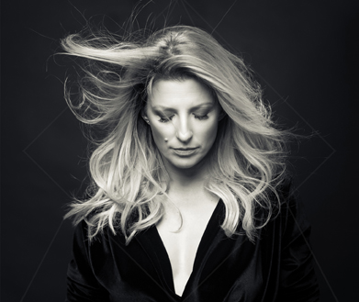 "נגֵן" מילים: צרויה להב לחן: דודי בן דוד עיבוד והפקה מוסיקלית: דודי בר דוד סינגל ראשון מתוך אלבום חדש דנה ברגר, מהיוצרות המוכשרות והמוערכות בישראל, מוציאה את "נגֵן" - סינגל הבכורה מתוך אלבומה החדש, העשירי במספר, שייצא בחודשים הקרובים. טקסט מרגש ונוגע של צרויה להב על הקשר המיוחד בין אם לבנה יחד עם קולה הייחודי של דנה, יוצרים שיר קסום שפותח את הלב מהאזנה ראשונה... "נגן, נגן הקסם ישנו ואיננו כל הנחלים נובעים וזורמים ממנו את הכינור שלי נתתי לך נגן ילדי, נגן חפש את השיר שלך"
דנה: " ישבנו על קפה במטבח הירושלמי של צרויה כשהיא פתאום אמרה לי ״אוי דנה, יש לי שיר בשבילך שאת לא מאמינה…״ כשצרויה אומרת לי כזה דבר (זה קורה פעם בכמה שנים) אני מיד נדרכת ופותחת טוב טוב את האוזניים ואת הלב. ואז שמעתי אותו בפעם הראשונה, בסקיצה פשוטה, והדמעות לא הפסיקו לזלוג… פעם בכמה שנים מגיע שיר שמזכיר לי כמה כוח יש במילים ומנגינה, כמו ראש של חץ אל תוך הלב השיר הזה נכנס עמוק פנימה ומיד ידעתי שהוא שלי."
באלבום זה החליטה דנה לראשונה לפנות לדרך חדשה ולהפקיד את האלבום החדש בידיו של הקהל הנאמן שמלווה אותה לאורך כל השנים. דנה נמצאת בעיצומו של פרוייקט הדסטארט המאפשר קשר ישיר ובלתי אמצעי עם הקהל ושמירה על הזכויות ביצירה שלה. הפרוייקט מקבל תגובות נלהבות מהקהל ותוך זמן קצר נושק ל 100 אחוז מיעד התמיכה. דנה: " מדובר בהרפתקה אמיתית. התמיכה והאהבה שאני מקבלת מהקהל שלי בימים האלה היא פשוט חיבוק חזק שנותן לי את הכוח להמשיך וליצור ואת האמצעים להקליט את האלבום העשירי שלי. זה תהליך מיוחד במינו של יציאה לעצמאות ושמחת עשייה."
גם מבחינה מוסיקלית בחרה דנה בדרך שונה והקליטה את האלבום יחד עם 9 מפיקים שונים: שמוליק ורועי נויפלד, חמי רודנר, אורי וינוקור, דודי בר דוד, איתי פרל, נדב אזולאי, אייל לאון קצב ועדי שרון. כל מפיק בחר שיר או שניים שהדליקו אותו במיוחד.
מאחורי דנה קריירה ענפה של יותר מעשרים שנה, עם תשעה אלבומים ושלל להיטים שהפכו לחלק בלתי נפרד מהפסקול הישראלי.
לינק להד סטארט של דנה: https://www.headstart.co.il/project.aspx?id=21364

